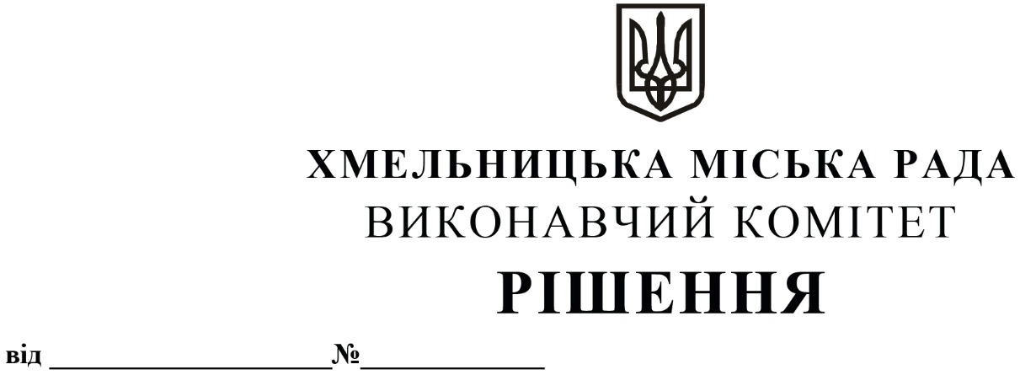

Про внесення змін в рішення виконавчого
комітету міської ради від 24.03.2020 № 230

Враховуючи постанову головного державного санітарного лікаря України від 27.04.2020 № 14, керуючись законами України «Про місцеве самоврядування в Україні», «Про захист населення від інфекційних хвороб», постановою Кабінету Міністрів України від 11.03.2020 № 211 «Про запобігання поширенню на території України COVID-19», виконавчий комітет міської ради

ВИРІШИВ:

1. Внести зміни в пункт 1 рішення виконавчого комітету міської ради від 24.03.2020 № 230 «Про призупинення на території міста Хмельницького роботи продовольчих ринків, ярмарків на період установленого карантину», замінивши вислів «на період встановленого карантину» на вислів «по 30.04.2020р включно».
2. Контроль за виконанням рішення покласти на заступника міського голови А. Бондаренка.

Міський голова О. СИМЧИШИН

